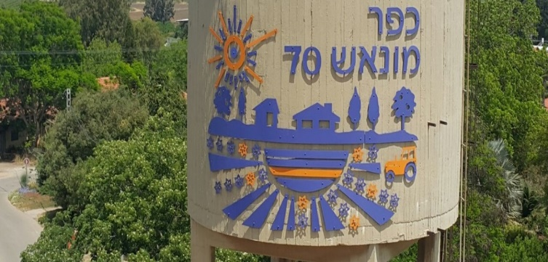

"בית חם" מועדון ותיקים תוכנית פברואר מרץ
24.2.19 התעמלות,
לכל היוצאים לים המלח בילוי נעים
3.3.19 התעמלות,
נורית עינב – מהי עבודתה של מאמנת (לא ספורט)
10.3.19 התעמלות,
רוני חמישה נאור – פסיכוטרפיסטית
17.3.19 התעמלות,
משה ונגה חדיף , נגה – עבודת קצינת מבחן מהי
משה –מהי קבלה והתייחסות
24.3.19 התעמלות,
גלי ברקן – טיפול באמצעות בעלי חיים
31.3.19 התעמלות,
ד'ר נועה שנקר – ביולגיה ימית
היכונו היכונו בתאריך 2.4.19 יתקיים יום כיף לכל חברי הבתים החמים של עמק חפר בקבוץ העוגן כולל הסעות וכיבוד קל. הכניסו זאת ליומנים
להתראות מרים ועירית

